**Понятие производной.**

Производная функции $f(x) в точке x_{0}$- это предел приращения $Δy$ функции в этой точке (если он существует) к приращению $Δx$ аргумента, когда $Δx→0$:

$f'(x_{0}) = \lim_{Δx→0}\frac{Δy}{Δx}=\lim_{Δx→0}\frac{f(x_{0}+Δx)-f(x_{0}^{})}{Δx}$

Обозначения: $f'{(x}_{0}) или y'(x_{0}) или \frac{df(x_{0})}{dx} или f'|_{x=x_{0}}$

Дифференцирование функций - вычисление производной.

**Основные правила дифференцирования.**

Пусть c - константа, а u(x) и v(x) имеют производные в некоторой точке х. Тогда функции

$u(x)±v(x), c⋅u(x), u(x)⋅v(x) и \frac{u(x)}{v(x)}(где v(x)≠0)$ также имеют производные в этой точке, причем:

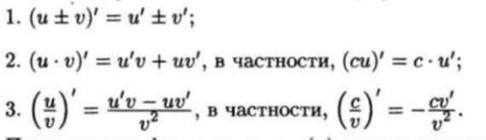

Пусть теперь функция $u = φ(x)$ имеет производную в точке $x_{0},$ а функция $y = f(u) - в точке u_{0}=φ(x_{0}).$ Тогда сложная функция $y = f(φ(x))$ также имеет производную в точке $x_{0},$ причем:

$y'(x_{0}) = y'(u_{0})*u'{(x}_{0})$

**Геометрический смысл производной.**

Пусть функция $y=f(x)$ имеет производную в точку $x_{0}.$ Тогда существует касательная к графику этой функции в точке $M_{0}(x_{0};y_{0}),$ уравнение которой имеет вид:

$y - y_{0}=f'(x_{0})(x-x_{0})$

При этом $f'(x_{0})=tgα$ где $α-$ угол наклона этой касательной к оси Ox:

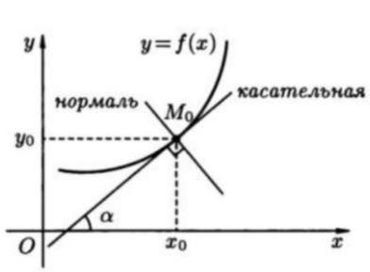

Нормаль к кривой - прямая, проходящая через точку касания, перпендикулярно касательной.

$y - y_{0}= -\frac{1}{f'(x_{0})}*(x -x_{0})$

Если ${f'(x}_{0})=0$- касательная горизонтальна, нормаль вертикальна и имеет уравнение x = $x_{0}$.

Пусть даны две пересекающиеся в точке $M_{0}(x_{0};y_{0})$ кривые $y = f_{1}(x) и y = f_{2}(x)$ причем обе функции имеют производные в точке $x_{0}.$

Угол между друмя кривыми - угол между касательными к ним, проведенными в точке $M_{0}$.

Этот угол $φ$ можно найти из формулы:

$tgφ=\frac{f_{2}^{}'(x_{0}) -{ f}_{1}'(x_{0})}{1 +{ f}_{1}'(x_{0}) * f_{2}'(x_{0})}$

**Логарифмическая прооизводная.**

При нахождении производных от показательно-степенной функции $u(x)^{v(x)},$ а также других громоздких выражений, допускающих логарифмирование (произведение, частное и извлечение корня), удобно применять логарифмическую производную.

Логарифмической производной от функции $y=f(x)$ называется производная от лограифма этой функции:

$ln(y)'=\frac{y'}{y}$

Формула для производной показательно-степенной функции $u(x)^{v(x)}$:

${(u}^{v})'=u^{v}*v'*ln(u)+u^{v-1}*u'*v$

**Производная неявной функции.**

Пусть функция $y=y(x),$ обладающая производной в точке x, задана неявно уравнением:

$F(x;y) = 0$

Тогда производную $y'(x)$ этой функции можно найти продифференцировав уравнение выше (при этом *y* считается функцией от *x*) и разрешая затем полученное уравнение относительно $y'$.

**Производные высших порядков.**

Производная первого порядка - производная $f'(x)$ от $f(x)$.

Производная второго порядка - производная $f''(x)$ от $f'(x)$.

Производная третьего порядка - производная $f'''(x)$ от $f''(x)$.

Производная n-ного порядка обозначается $f^{n}(x)$.

**Производная функций, заданных параметрически.**

Пусть функция $y = f(x)$ определена парметрически функциями $x = x(t)$ и $y = y(t).$ Тогда елси функции x(t) и y(t) имеют производные в точке $t_{0}, причем x'(t_{0})≠0, а функция y = f(x)$ имеет производную в точке $x_{0}=x(t_{0}),$ то эта производная находится по формуле:

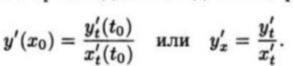

Вторая проивзодная $y''(x)$ находится по формуле:

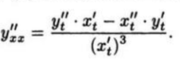

**Понятие дифференциала.**

Пусть функция $y = f(x)$ определена в некоторой окрестности точки $x_{0}$. Тогда если существует такое число А, что приращение $Δy$ этой функции в точке $x_{0}$, соответствующее приращению $Δx$ аргумента, представимо в виде:

$Δy = A*Δx+α(Δx)*Δx,$

где $\lim_{Δx→0}α(Δx)=0$, то функция $f(x)$ называется дифференцируемой в точке $x_{0}$. При этом главная, линейная относительно $Δx$, часть этого приращения, т.е. $A*Δx$, называется дифференциалом функции в точке $x_{0}$ и обозначается *dу* или $df(x_{0})$

Функция $f(x)$ дифференцируема в точке $x_{0}$ тогда и только тогда, когда в этой точке существует конечная производная $f'(x_{0});$ при этом $A = f'(x_{0})$. Поэтому $df(x_{0})=f'(x_{0})dx$, или, если $f'(x)$ существует на данном интервале (а;b), то

$dy=f'(x)dx, x∈(a;b)$

Отсюда $f'(x)=\frac{dy}{dx}$ т.е. производная функции $y = f(x)$ в точке х равна отношению дифференциала этой функции в данной точке к дифференциалу независимой переменной.

Если приращение $Δx$ аргумента *x* близко к нулю (т.е. достаточно мало), то приращение $Δy$ функции приближенно равно ее дифференциалу, т.е. $Δy≈dy$ откуда

$f(x_{0}+Δx)≈f(x_{0})+f'(x_{0})Δx$

Последняя формула удобна для приближенного вычисления значения функции $f(x)$ в точке $x_{0}+Δx$ по известному значению этой функции и ее производной в точке $x_{0}$.

**Геометрический смысл и свойства дифференциала.**

Геометрически приращение $Δy$ функции $f(x)$ в точке х - есть приращение ординаты точки на кривой $(Δy=AC)$, а дифференциал *dy* функции в этой точке - приращение ординаты соответствующей точки на касательной (*dу = АВ*).

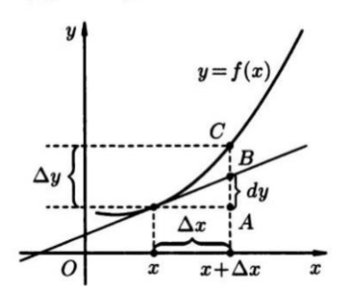

Пусть $u(x) и v(x)$— некоторые функции, дифференцируемые в точке *x.* Тогда:

1. *dC = 0, C $- константа$*
$d(αu)=α*du, α - константа$

$d(u±v)=du±dv$

$d(u*v)=udv+vdu$

$d(\frac{u}{v})=\frac{vdu-udv}{v^{2}}, v(x)≠0$

2. Инвариантность формы дифференциала. Если $y=f(u(x))-$ сложная функция, то

$df(u) = f'(u)du, или dy ={y'}_{u}*du$

т.е. форма дифференциала не меняется (инвариантна) независимо от того, рассматривается у как функция независимой переменной *x* или зависимой переменной *u*.

**Дифференциалы высших порядков.**

Пусть функция *y = f(x)* дифференцируема на интервале *(a,b).* Тогда, как известно, в каждой точке этого интервала определен дифференциал $dy=f'(x)dx$ функции *f(x)* назваемый также дифференциалом первого порядка (первым дифференциалом).

Дифференциалом второго порядка (или вторым дифференциалом) от функции *y = f(x)* в точке $x∈(a,b)$ называется дифференциал от дифференциала первого порядка функции *f(x)* в этой точке.

Дифференциал второго порядка обозначается $d^{2}y {или d}^{2}f(x).$ Таким образом, $d^{2}y = d(dy).$ Учитывая, что $dy=f'(x)dx,$*dx* - независящая от x константа, получим:

$d^{2}y = f''(x)(dx)^{2} или d^{2}y.= f''(x)dx^{2}$

Дифференциал n-ного порядка от функции f(x) в точке x - дифференциал от дифференциала (n - 1)-ого порядка функции f(x) в этой точке:

${d }^{n}y = d({d }^{n-1}y)$

т.е $d^{n}y=f^{(n)}(x)(dx)^{n} или {более кратко, d}^{n}y=f^{(n)}(x)dx^{n}.$ Отсюда следует, что:

$f^{(n)}(x)=\frac{d^{n}y}{dx^{n}},$ в частности $f''(x)=\frac{d^{2}y}{dx^{2}}$

Для дифференциалов высших порядков свойства инвариантности (как для дифференциалов первого порядка) не имеет места.

**Теоремы о среднем.**

**Теорема Ролля**. Пусть функия *f(x)* непрерывна на отрезке *[a;b],* дифференцируема на интервале *(a;b)* и принимает на концах отрезка равные значения *(f(a) = f(b)).* Тогда сущетсвует по крайней мере одна точка *c* на интервале *(a;b),* для которой $f'(c) = 0.$

**Теорема Лагранжа**. Пусть функция *f(x)* непрерывна на отрезке *[a;b]* и дифференцируема на интервале *(a;b).* Тогда наинтервале *(a;b)* найдется такая точка *с,* что:

$f(b)-f(a)=f'(c)(b-a)$

**Теорема Коши.** Пусть функции *f(x)* и *g(x)* непрерывны на отрезке*[a;b]* и дифференцируемы на интервале *(a;b),* причем $g'(x)≠0 для всех x∈(a;b).$ Тогда найдется такая точка *с* на этом интервале, что:

$\frac{f(b)-f(a)}{g(b)-g(a)}=\frac{f'(c)}{g'(c)}$

Первое правило Лопиталя. Пусть функции *f(x)* и *g(x)* дифференцируема в некоторой окрестности $U(x_{0}) точки x_{0},$ кроме самой точки, и $g'(x)≠0 для всех x∈U(x_{0}), x ≠x_{0}.$ Тогда если $\lim_{x→x_{0}}f(x) =\lim_{x→x_{0}}g(x) =0,$ в этом случае говорят, что в $x_{0 }имеет неопределенность \frac{0}{0}$ и существует $\lim_{x→x_{0}}\frac{f'(x)}{g'(x)}$, то существует и $\lim_{x→x_{0}}\frac{f(x)}{g(x)}$, причем:

$\lim_{x→x_{0}}\frac{f'(x)}{g'(x)}=\lim_{x→x_{0}}\frac{f(x)}{g(x)}$

Второе правило Лопиталя. Пусть функции *f(x)* и *g(x)* дифференцируема в некоторой окрестности $U(x_{0}) точки x_{0},$ кроме самой точки кроме, быть может, самой этой точки, и $g'(x)≠0 для ∀ x∈U(x_{0}), x ≠x_{0}.$ Тогда если $\lim_{x→x_{0}}f(x) =\lim_{x→x_{0}}g(x) =∞,$ в этом случае говорят, что в $x_{0 }имеет неопределенность \frac{∞}{∞}$ и существует $\lim_{x→x_{0}}\frac{f'(x)}{g'(x)}$, то существует и $\lim_{x→x_{0}}\frac{f(x)}{g(x)}$, причем:

$\lim_{x→x_{0}}\frac{f'(x)}{g'(x)}=\lim_{x→x_{0}}\frac{f(x)}{g(x)}$

Если отношение $\frac{f'(x)}{g'(x)}$ в свою очередь представляет собой неопределенность вида $\frac{∞}{∞}$ или $\frac{0}{0}$, то правило Лопиталя (при условии выполнения соответствующих ограничений на функции $f'(x) и g'(x)$) можно применять второй раз и т.д.

**Формула Тейлора в форме Пеано.** Пусть функция *f(x)* имеет в некоторой окрестности точки $x_{0}$ производные $f', f'',.., f^{(n)}$. Тогда для любой точки *x* из этой окрестности имеет место равенство:

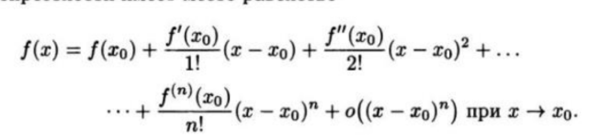

Последнее слагаемое (т.е. остаточный член) в формуле Тейлора иногда записывают в виде:

$\frac{f^{(n+1)}(c)}{(n+1)!}(x-x_{0})^{n+1}$

Соответствующая формула тогда называется формулой Тейлора с остаточным членом в форме Лагранжа.

В случае $x_{0}=$ 0 формула Тейлора принимает вид и называется формулой Маклорена.

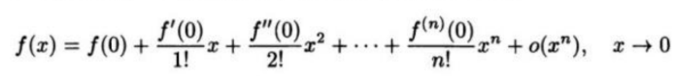

Разложение по формуле Маклорена некоторых элементарных функций:

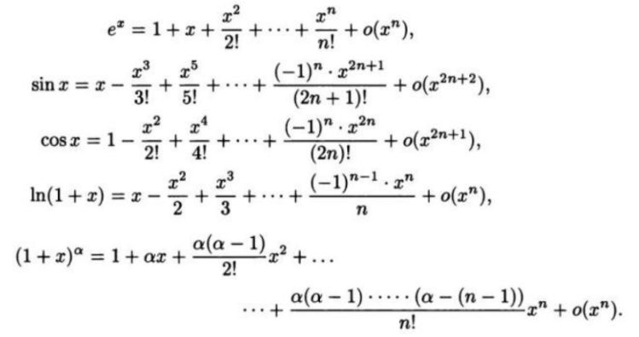

**Определение частных производных.**

Рассмотрим функцию двух переменных *z =f(x;y)*, определенную и непрерывную в некоторой области *D*. Считаем, что точки с координатами $(x;y),(x+Δx;y), (x; y+Δy),(x+Δx;y+Δy),$ где $Δx,Δy$— приращения аргументов, также принадлежат области *D*.

Частными приращениями функции *z =f(x;y)* по независимым переменным *х* и *у* называются разности ${Δ_{x}z=f}_{}(x+Δx;y)-f(x;y); Δ_{y}z=f(x;y+Δy)-f(x;y)$

Полным приращением функции *z =f(x;y)*, соответствующим приращениям аргументов $Δx и Δy$ называется разность ${Δz=f}_{}(x+Δx;y+Δy)-f(x;y)$

В общем случае: ${Δz ≠Δ}_{x}z+Δ_{y}z$

Частной производной функции *z =f(x;y)* по переменным *х* и *у* называется предел отношения соответствующего частного приращения $Δ_{x}z или Δ_{y}z$ к приращению данной переменной, при условии, что приращение переменной стремится к нулю:

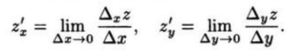

Приняты также обозначения: 

**Геометрический смысл частной производной.**

Изображен график Г функции *z =f(x;y), $P_{0}(x_{0};y_{0};z_{0})$* — точка на графике, $M_{0}(x_{0};y_{0})$— проекция $P_{0}$ на плоскость *Oxy*, $z_{0}=M_{0}P_{0}$. Через прямую $M_{0}P_{0}$ проведены две плоскости $p_{1}и p_{2 }:{ p}_{1}$ параллельна плоскости *Oxy*, $p_{2}$ параллельна плоскости *Оуz*.

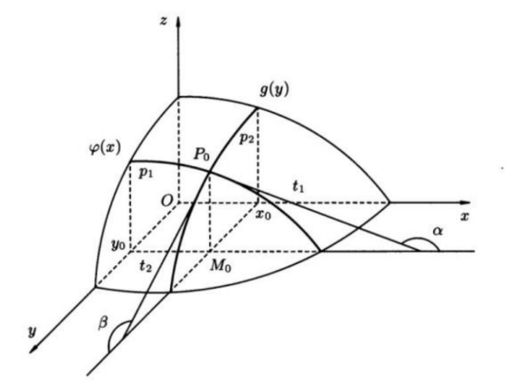

Сечение Г с первой плоскостью представляет собой кривую ${z=f}_{}(x;y_{0})=φ(x)$— функцию переменной *х*, а сечение Г с $p_{2}$ представляет кривую ${z=f}_{}(x_{0};y)=g(y)$— функцию переменной *у*.

